中國語文（二）

（非華語學生適用）

課冊

**第二課　我喜歡的食物**

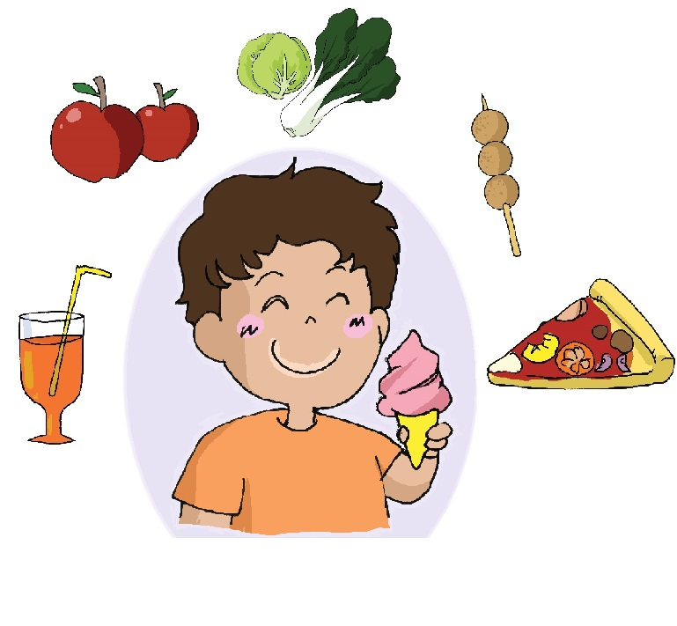

姓名：\_\_\_\_\_\_\_\_ 班級：\_\_\_\_\_\_\_\_\_

1. **看一看，説一説**

|  |  |  |
| --- | --- | --- |
|  |  |  |
|  |  |  |
|  |  |  |

1. **説一説**

我要一塊西瓜。

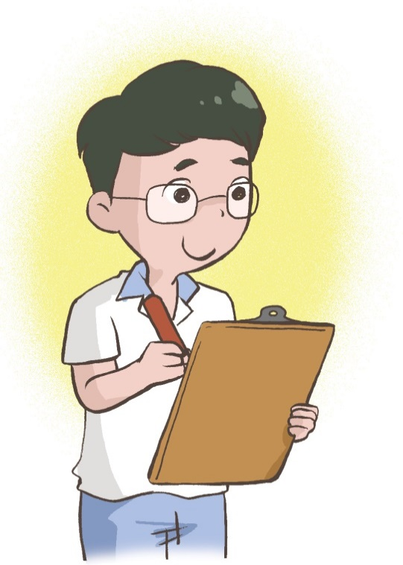

你想要甚麼？

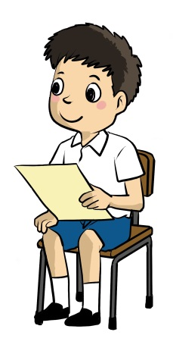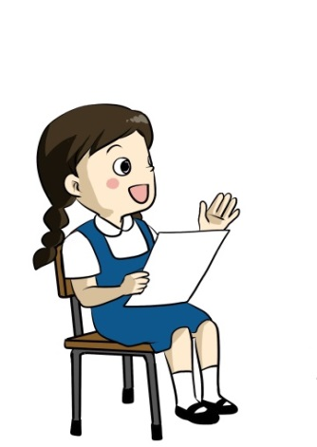

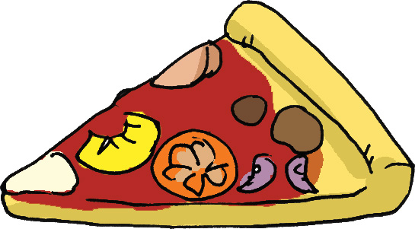

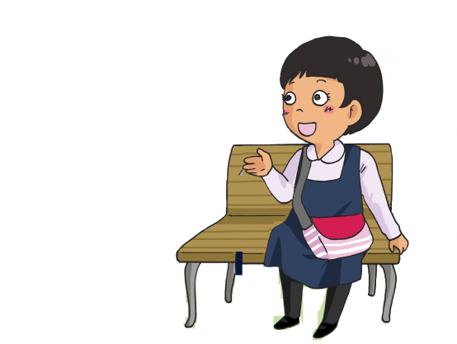

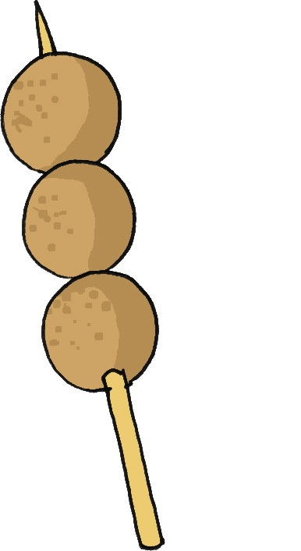

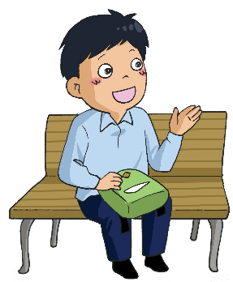

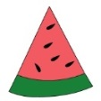例子：

**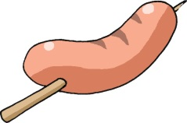**

**(三) 學句子**

**圈一圈**

美味

大

香

圓

可口

水

甜 甜

魚

瓜

例子：

魚蛋大。魚蛋圓。

魚蛋又大又圓。

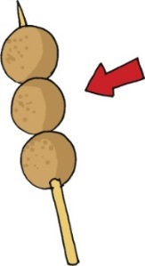

蘋果香。蘋果甜。 蘋果又香又甜。

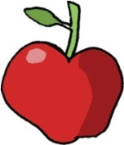

**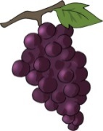説一説，寫一寫：**

1. 葡萄又\_\_\_\_又\_\_\_\_。

**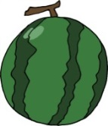**

1. \_\_\_\_\_\_\_又圓又大。

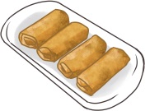

1. 春卷\_\_\_\_\_\_\_\_\_\_\_\_\_\_\_。

例子：

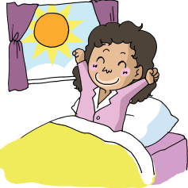**填一填**

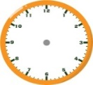

1. 媽媽\_\_\_\_\_\_\_\_都八時起牀。

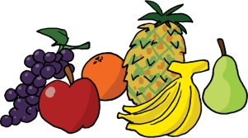

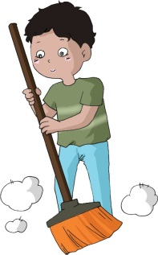2**.** 水果是\_\_\_\_\_\_\_\_都喜歡的食物。

3. 小明 \_\_\_\_\_\_\_\_都幫媽媽做家務。

**(四) 看一看，讀一讀**

|  |  |  |
| --- | --- | --- |
|  |  |  |
| 香 | 甜 | 咖喱角 |
|  | C:\Users\chengmanfong\Desktop\Graphic bank\食物\麵包餅乾\08_49b.jpg | C:\Users\chengmanfong\Desktop\Graphic bank\食物\零食\07_035c.jpg |
| 炒飯 | 薄餅 | 香腸 |
|  | C:\Users\chengmanfong\Desktop\Graphic bank\食物\疏菜雞蛋\44.jpg |  |
| 春卷 | 蔬 | 水果 |
| C:\Users\chengmanfong\Desktop\Graphic bank\食物\零食\11_34a2.jpg |  |  |
| 魚蛋 | 喝果汁 | 吃西瓜 |

**(五) 課文**

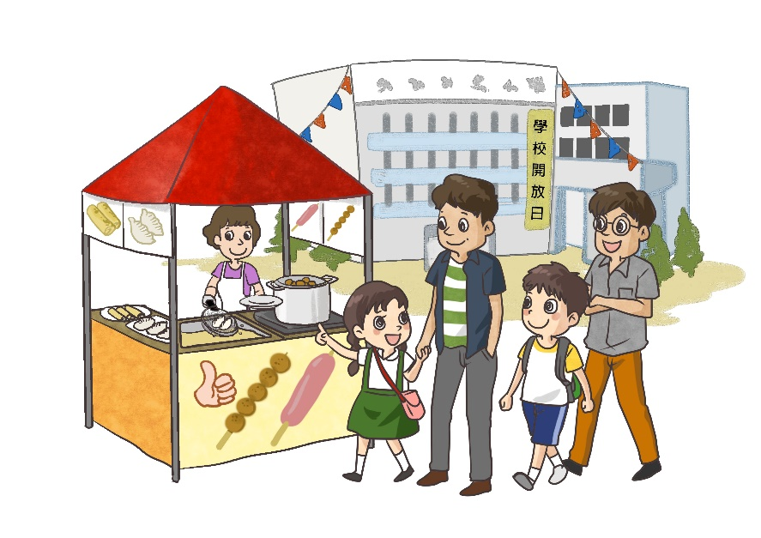**我喜歡的食物**

昨天是學校的開放日，爸爸、叔叔、妹妹和我一起回學校參加活動。

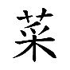場內有三個美食攤位，左邊的攤位有炒飯、薄餅和意粉。右邊的攤位有魚蛋、餃子、春卷和咖喱角。中間的攤位有很多蔬 和水果。攤位的食物真多！

魚蛋又圓又大，水果又香又甜， 咖喱角又可口又美味。叔叔問我和妹妹：「你們想要甚麼?」我要了一串魚蛋和一塊西瓜，妹妹要了兩杯果汁，因為她天天都喝果汁。最後，我們還要了香腸。

攤位美食多，人人都吃得很飽。

**一、考考你**

**想一想，填一填**

1. 今天，我們參加學校的\_\_\_\_\_\_\_\_\_。
2. 我吃了一塊\_\_\_\_\_\_\_和一串\_\_\_\_\_\_\_。
3. 妹妹喝了\_\_\_\_\_\_\_。
4. 把文中提到的食物✓出來。

 □咖喱角 □生

□餅乾 □蛋糕

□魚蛋 □橙汁

□香腸 □春卷

**説一説**

你最喜歡吃甚麼食物？

你想跟誰分享食物？

**二、我會用**

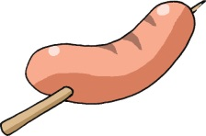****一 串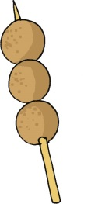 魚蛋

兩　串　 香腸

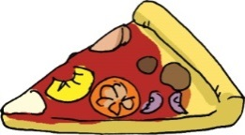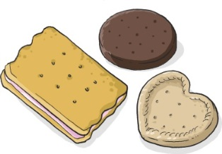三 塊 餅乾

一 塊薄餅

**圈一圈**

1. 他一口氣吃了三 ( 串 / 塊 ) 魚蛋。

2. 小息的時候，我吃了兩 ( 串 / 塊 ) 餅乾。

3. 這 ( 串 / 塊 ) 薄餅是誰的？

4. 太好了，媽媽留了一 ( 串 / 塊 ) 香腸給我。

**三、我會用**

你還記得我嗎？我是感歎號。

****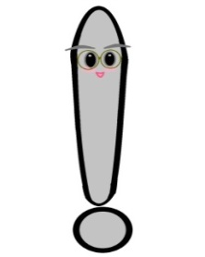

你好！我是問號。

例子：你們想要甚麼 ?

攤位的食物真多！

**讀一讀，填一填**

1. 你喜歡吃蘋果嗎 ⬜
2. 動物園裏的熊貓真可愛 ⬜
3. 這件衣服真漂亮啊 ⬜
4. 請問音樂室在哪裏 ⬜

**(六)學句子**

例子：

你想要甚麼？

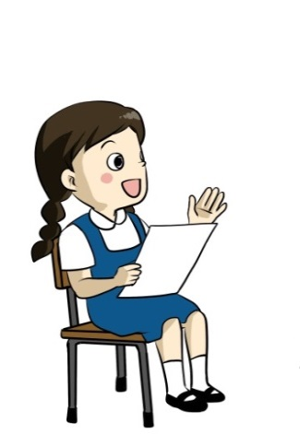



我要一塊  
餅乾。

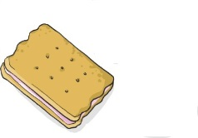

**寫一寫**

1. **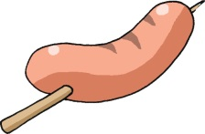**你想要甚麼？

\_\_\_\_\_\_\_\_\_\_\_\_\_\_\_\_\_\_\_\_\_\_\_。

1. 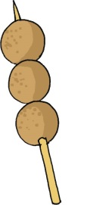阿力想要甚麼？

他要\_\_\_\_\_\_\_\_\_\_\_\_\_\_\_\_\_\_\_\_。

1. 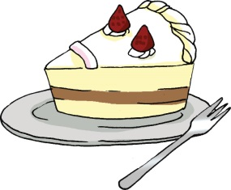\_\_\_\_\_\_\_\_\_\_\_\_\_\_\_\_\_\_\_\_\_\_\_\_？

\_\_\_\_\_\_\_\_\_\_\_\_\_\_\_\_\_\_\_\_\_\_\_\_。

**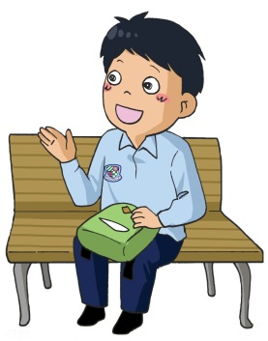****(七) 學字詞**



**一、認一認**

口

|  |  |  |  |  |
| --- | --- | --- | --- | --- |
| 口 |  | 昌 |  | 唱 |
| 口1 |  | 乞 |  | 吃 |
| 口 |  | 曷十 |  | 喝 |
| 口木 |  | 禾 |  | 和 |

**二、想一想，寫一寫**

例子：

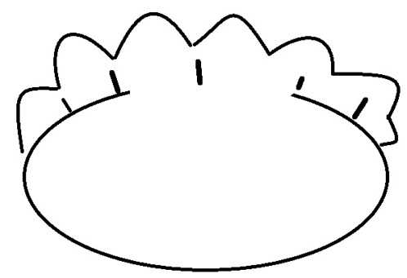

\_\_\_\_\_\_水



\_\_\_\_\_\_歌



\_\_\_\_\_\_茶飯



\_\_\_\_\_\_飯



小貓\_\_\_\_小狗

C:\Users\edbuser\Desktop\Pictures_L&T_A Tool\color\LSTH\Amendments\11b\11_41b.jpg**三、寫一寫，讀一讀**



C:\Users\edbuser\Desktop\a.jpg寫

|  |  |  |  |  |  |
| --- | --- | --- | --- | --- | --- |
| 又 |  | ( ) | |  | |
|  | C:\Users\edbuser\Desktop\a.jpg | C:\Users\edbuser\Desktop\6-8\Athena\finished\CH2\又.bmp | | | |
|  |  |  | | | |
| 要 |  | ( ) | | | 重要、要求 |
|  | C:\Users\edbuser\Desktop\a.jpg | C:\Users\edbuser\Desktop\6-8\Athena\finished\CH2\要.bmp | | | |
|  |  |  | | | |
| 香 |  | ( ) | 香味 | | |
|  | C:\Users\edbuser\Desktop\a.jpg | C:\Users\edbuser\Desktop\6-8\Athena\finished\CH2\香.bmp | | | |
|  |  |  | | | |
| 甜 |  | ( ) | | | 甜品 |
|  | C:\Users\edbuser\Desktop\a.jpg | C:\Users\edbuser\Desktop\6-8\Athena\finished\CH2\甜.bmp | | | |
|  |  |  | | | |
| 可 |  | ( ) | | | 可口、可以 |
|  | C:\Users\edbuser\Desktop\a.jpg | C:\Users\edbuser\Desktop\6-8\Athena\finished\CH2\可.bmp | | | |

|  |  |  |  |  |  |  |  |
| --- | --- | --- | --- | --- | --- | --- | --- |
| 飯 |  | ( ) | 吃飯、炒飯 | | | | |
|  | C:\Users\edbuser\Desktop\a.jpg | C:\Users\edbuser\Desktop\6-8\Athena\finished\CH2\飯.bmp | | | | | |
|  |  |  | | | | | |
| 餅 |  | ( ) | | | 薄餅、餅乾 | | |
|  | C:\Users\edbuser\Desktop\a.jpg | C:\Users\edbuser\Desktop\6-8\Athena\finished\CH2\餅.bmp | | | | |
|  |  |  | | | | | |
| 腸 |  | ( ) | | | | 香腸 | |
|  | C:\Users\edbuser\Desktop\a.jpg | C:\Users\edbuser\Desktop\6-8\Athena\finished\CH2\腸.bmp | | | | | |
|  |  |  | | | | | |
| 卷 |  | ( ) | | 春卷 | | | |
|  | C:\Users\edbuser\Desktop\a.jpg | C:\Users\edbuser\Desktop\6-8\Athena\finished\CH2\卷.bmp | | | | | |
|  |  |  | | | | | |
| 角 |  | ( ) | | | 三角形 | | |
|  | C:\Users\edbuser\Desktop\a.jpg | C:\Users\edbuser\Desktop\6-8\Athena\finished\CH2\角.bmp | | | | | |

|  |  |  |  |  |  |
| --- | --- | --- | --- | --- | --- |
|  |  | ( ) | 蔬 | | |
|  | C:\Users\edbuser\Desktop\a.jpg | C:\Users\edbuser\Desktop\6-8\Athena\finished\CH2\菜.bmp | | | |
|  |  |  | | | |
| 喝 |  | ( ) | | 喝茶、喝水 | |
|  | C:\Users\edbuser\Desktop\a.jpg | C:\Users\edbuser\Desktop\6-8\Athena\finished\CH2\喝.bmp | | | |
|  |  |  | | | |
| 果 |  | ( ) | | | 水果 |
|  | C:\Users\edbuser\Desktop\a.jpg | C:\Users\edbuser\Desktop\6-8\Athena\finished\CH2\果.bmp | | | |
|  |  |  | | | |
| 汁 |  | ( ) | | 果汁 | |
|  | C:\Users\edbuser\Desktop\a.jpg | C:\Users\edbuser\Desktop\6-8\Athena\finished\CH2\汁.bmp | | | |
|  |  |  | | | |
| 蛋 |  | ( ) | | 魚蛋、雞蛋 | |
|  | C:\Users\edbuser\Desktop\a.jpg | C:\Users\edbuser\Desktop\6-8\Athena\finished\CH2\蛋.bmp | | | |

|  |  |  |  |  |  |
| --- | --- | --- | --- | --- | --- |
| 串 |  | ( ) | 一串 | | |
|  | C:\Users\edbuser\Desktop\a.jpg | C:\Users\edbuser\Desktop\6-8\Athena\finished\CH2\串.bmp | | | |
|  |  |  | | | |
| 塊 |  | ( ) | | 一塊 | |
|  | C:\Users\edbuser\Desktop\a.jpg | C:\Users\edbuser\Desktop\6-8\Athena\finished\CH2\塊.bmp | | |

**C:\Users\edbuser\Desktop\22.jpg認一認**

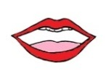

|  |  |  |  |
| --- | --- | --- | --- |
| 攤 | ( ) | (扌 隹) | 攤位 |
| 位 | ( ) | (亻 立) | 位置 |
| 意 | ( ) | (立 曰 心) | 意思 |
| 粉 | ( ) | (米 分) | 意粉 |
| 咖 | ( ) | (口 加 ) | 咖啡 |
| 喱 | ( ) | (口 厘) | 咖喱 |
| 圓 | ( ) | ( 員) | 圓形 |
| 想 | ( ) | (相 心) | 回想 |
| 叔 | ( ) | G:\^NCS-小學學習材料\Pictures\Pictures_for new units\002_0912.png(尗 又) | 叔叔 |
| 飽 | ( ) | G:\^NCS-小學學習材料\Pictures\Pictures_for new units\002_0912.png(食 包) | 吃飽 |

**(八) 我學會了**

**一、我學會**

|  |  |
| --- | --- |
|  |  |
| 香 | 甜 |
|  |  |
| 咖喱角 | 炒飯 |
|  |  |
| 薄餅 | 香腸 |

|  |  |
| --- | --- |
|  |  |
| 春卷 | 蔬 |
|  |  |
| 水果 | 魚蛋 |
|  |  |
| 吃西瓜 | 喝果汁 |

**二、我還學會**

|  |  |
| --- | --- |
| C:\Users\chengmanfong\Desktop\Graphic bank\食物\疏菜雞蛋\07_035a.jpg |  |
| 雞蛋 |  |
|  |  |
|  |  |
|  |  |
|  |  |
| C:\Documents and Settings\chiuyan\My Documents\Betty Chiu\Projects\八鄉_齊齊說\Artwork\icon04re01.png | |

****

我喜歡這一課。

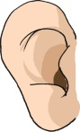

**聽一聽**

**一、圈一圈，連一連**

1. 今天我們參加甚麼活動？
   1. 學校旅行
   2. 學校開放日
   3. 運動會
2. 我、樂文和美美分別帶了甚麼食物？

* 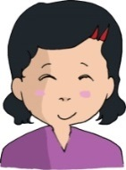薯片

我

●

* 香腸
* 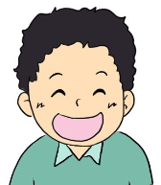汽水

●

樂文

* 薄餅
* 麪包
* 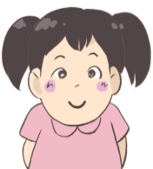水果

●

美美

* 果汁

1. 在這次活動中，我的心情是：

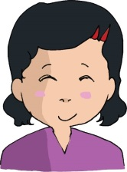A.

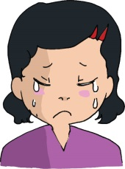B.

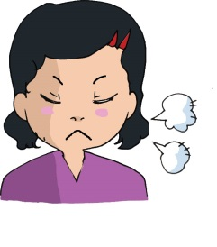C.

**二、説一説**

為甚麼阿力不開心？

你會怎樣幫助阿力？